Лабораторная работа № 2

Тема: Исследование цепей постоянного тока
Цель работы: Теоретическое и экспериментальное исследование линейной разветвленной цепи постоянного тока

Ход выполнения задания:
Задание 1
- Рассчитать схему методом токов ветвей.
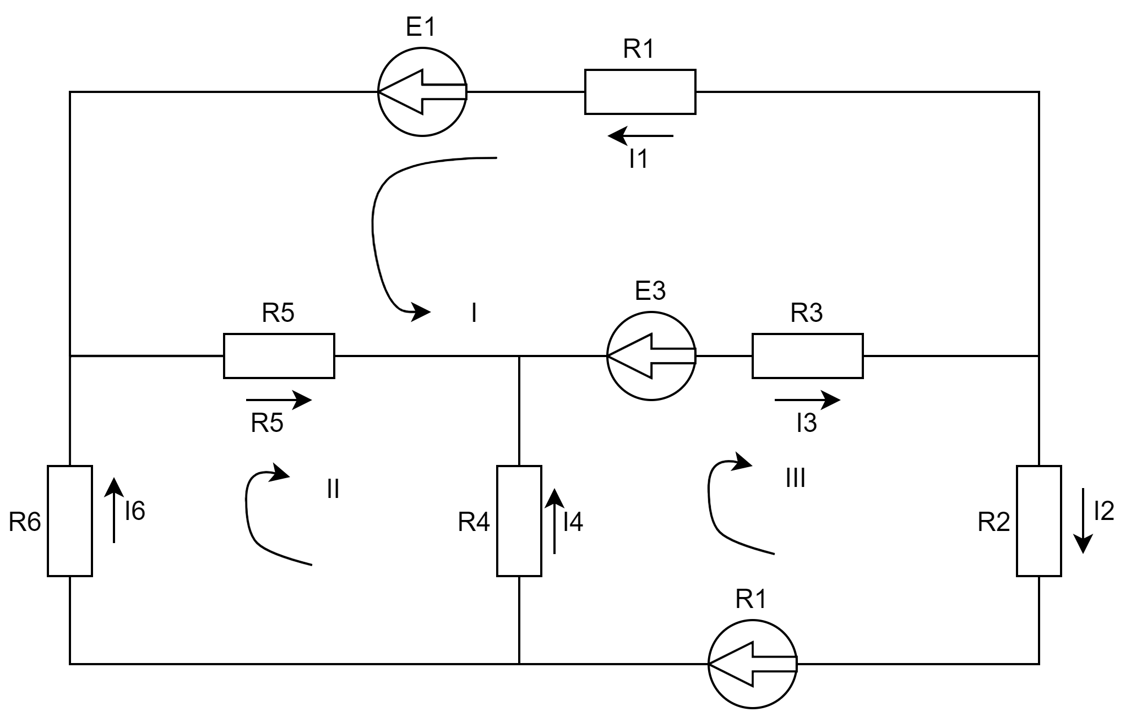
Рисунок 1 – Схема для решения методом токов ветвей
Таблица 1 – Номиналы
E1 | E2 | E3 | R1 | R2 | R3 | R4 | R5 | R6
48 | 12 | 6 | 2 | 4 | 2 | 12 | 6 | 2
Ny = 4; Nв = 6; Nк = 3;
Для решения методом токов ветвей составляется система из шести уравнений. Три уравнения составляются используя первое правило Кирхгофа.
